Москвич

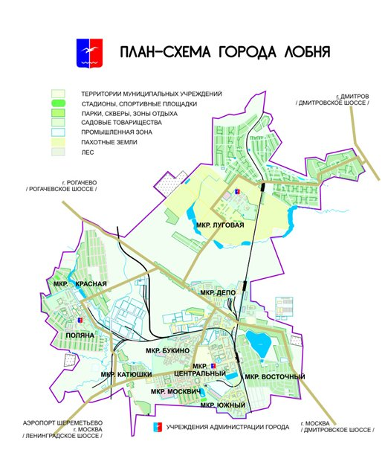

- Фотографии

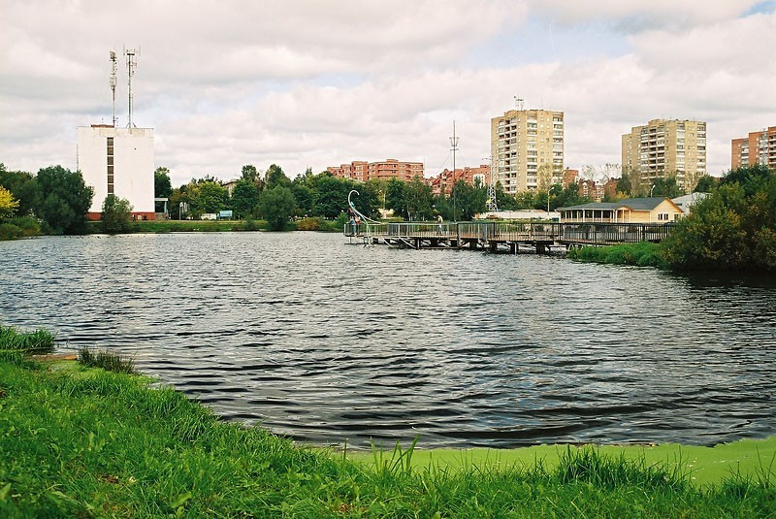
Рис. 1. Пруд в микрорайоне Москвич.
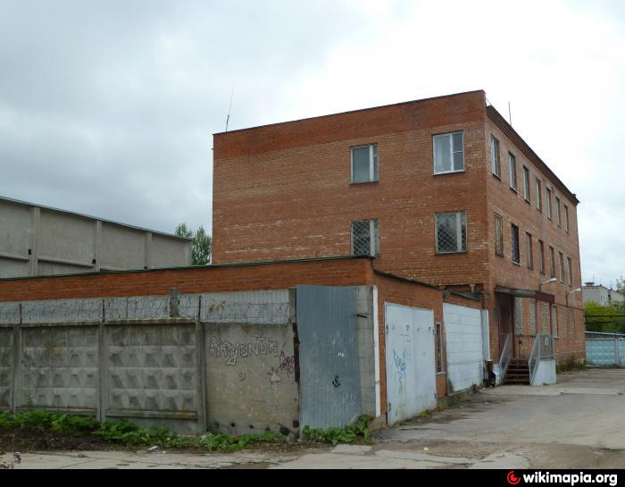
Рис. 2. «ЛОБНЕНСКИЙ ВОДОКАНАЛ» ЗАО
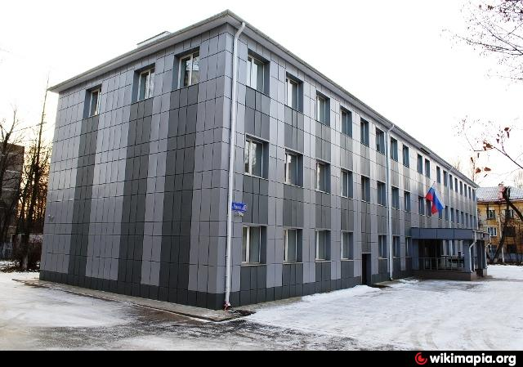
Рис. 3. Лобненский Городской Суд.

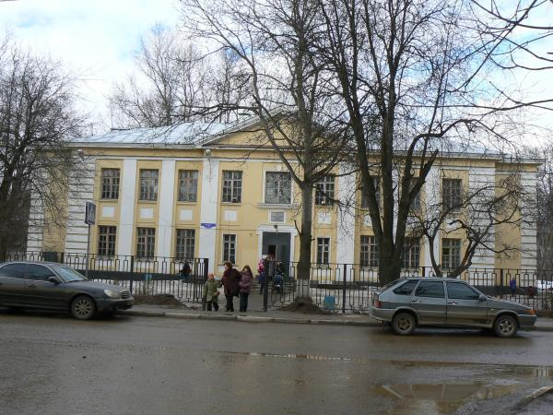

Рис. 4. Центр детского творчества. Улица Победы, д.18.
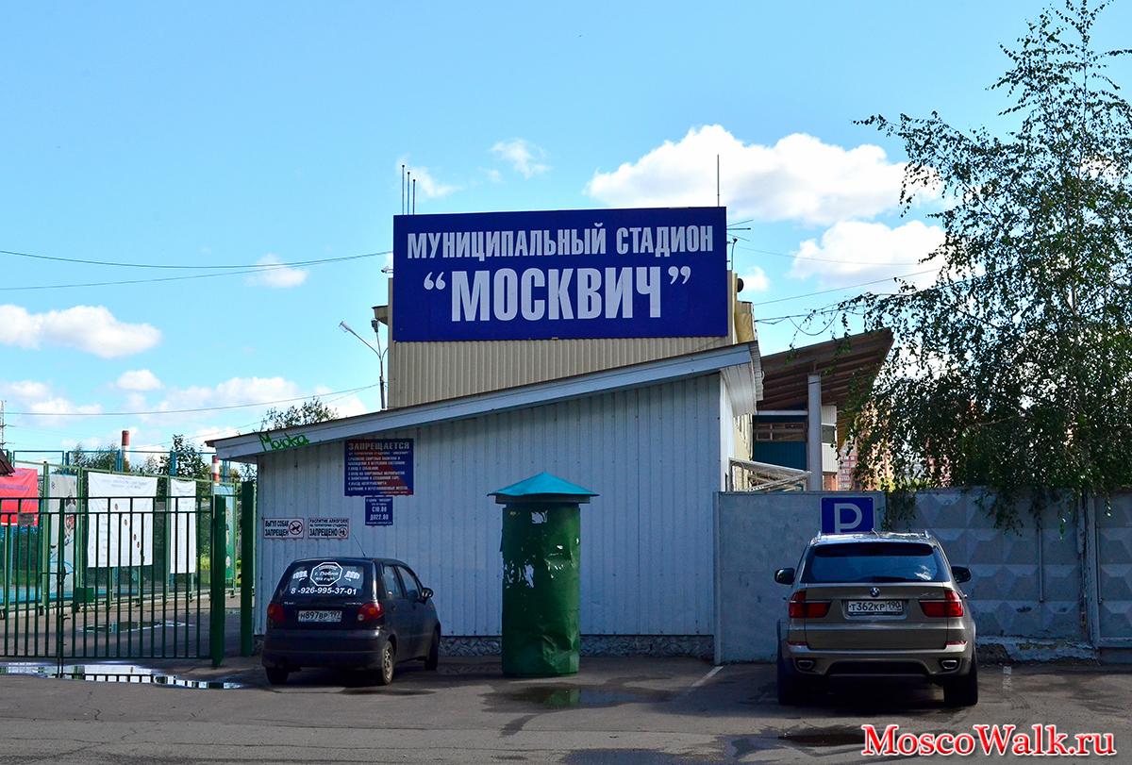
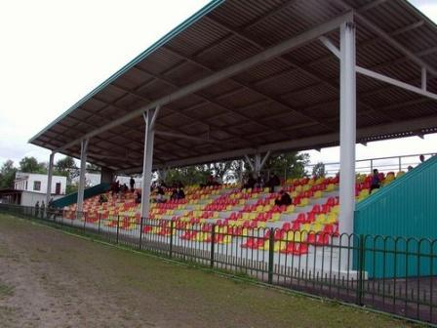
Рис. 5. Муниципальный стадион Москвич.
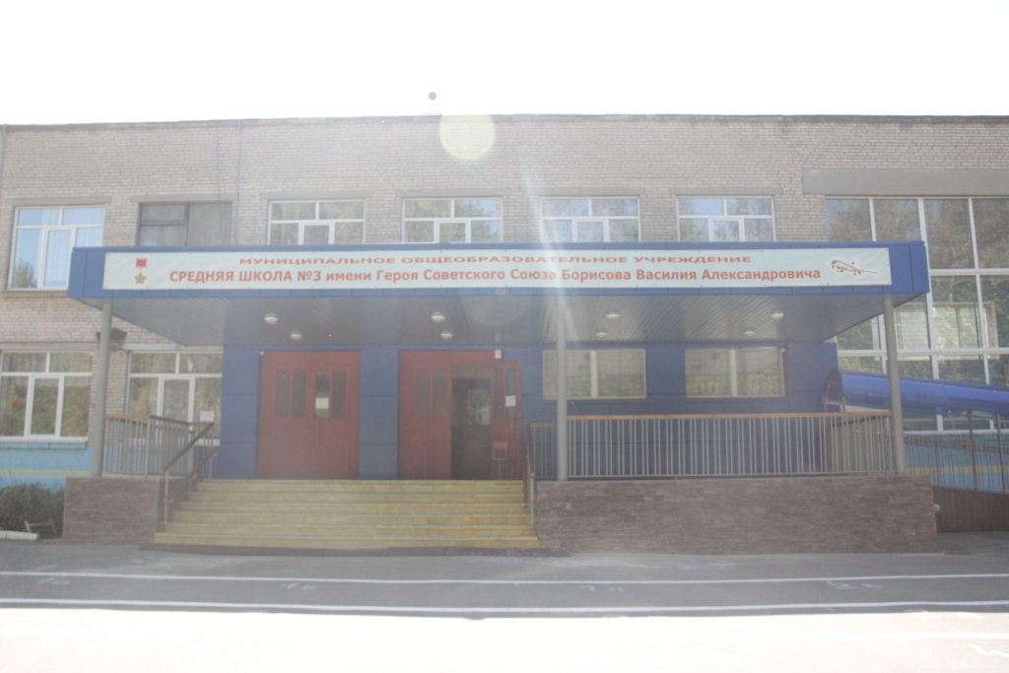
Рис. 6. Школа № 3. Улица Мирная,д.24 А.

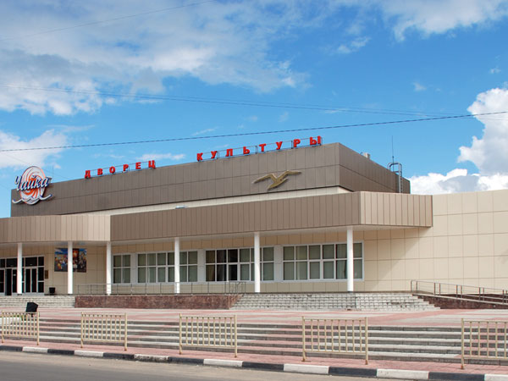
Рис. 7. Дворец культуры и кинотеатр «Чайка».

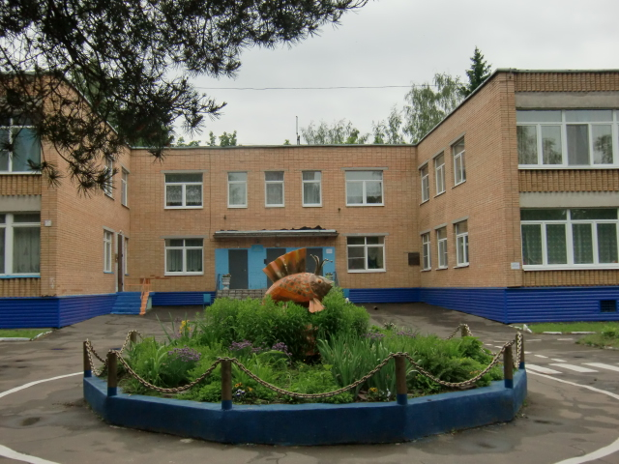

Рис. 8. Детский сад № 11 «Золотая рыбка».

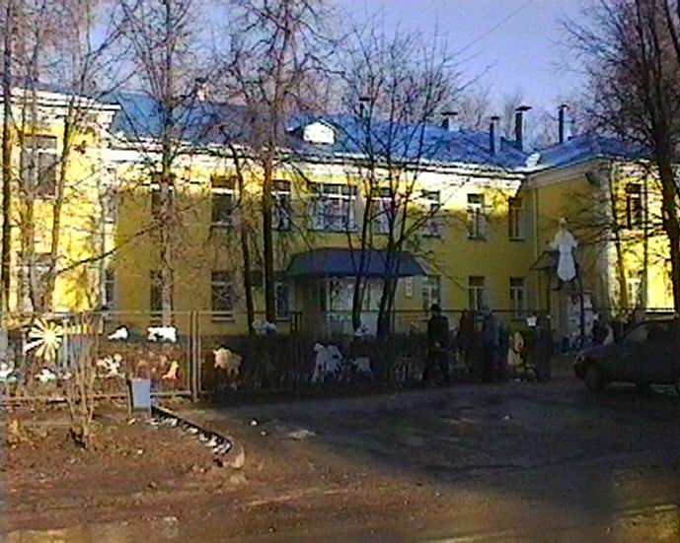
Рис. 9. Детская городская поликлиника. Улица Победы, д. 6.

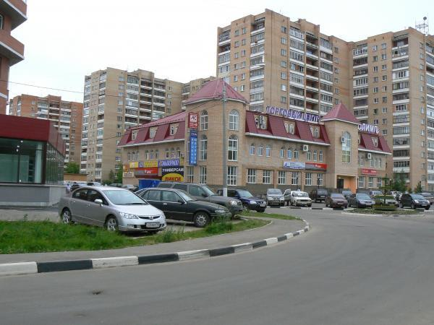
Рис. 10. Торговый центр «Олимп». Улица Крупской, 24.
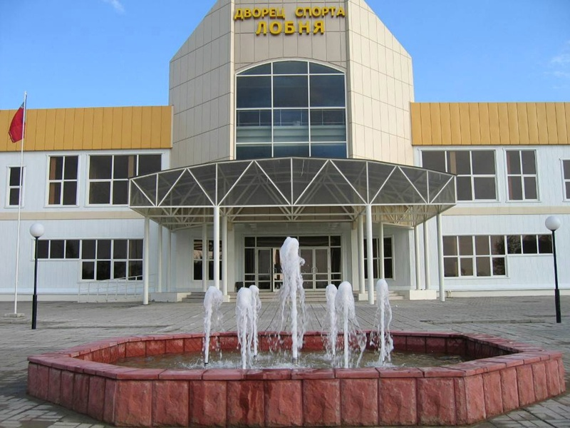
Рис. 11. Дворец спорта «Лобня».
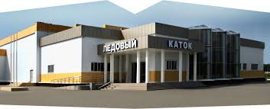
Рис. 12. Ледовый каток города Лобни.
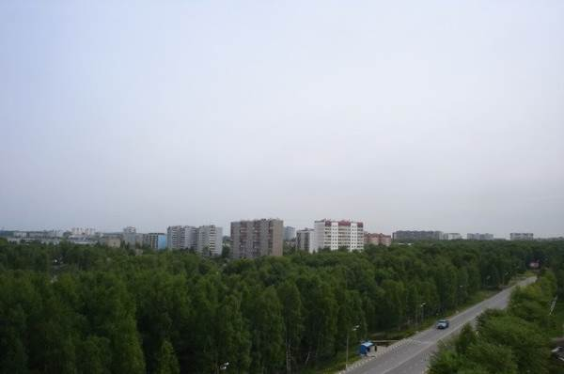
Рис. 13. Микрорайон Москвич.
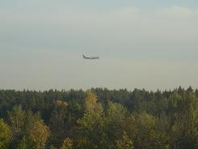
Рис. 14. Лес в микрорайоне Москвич.

